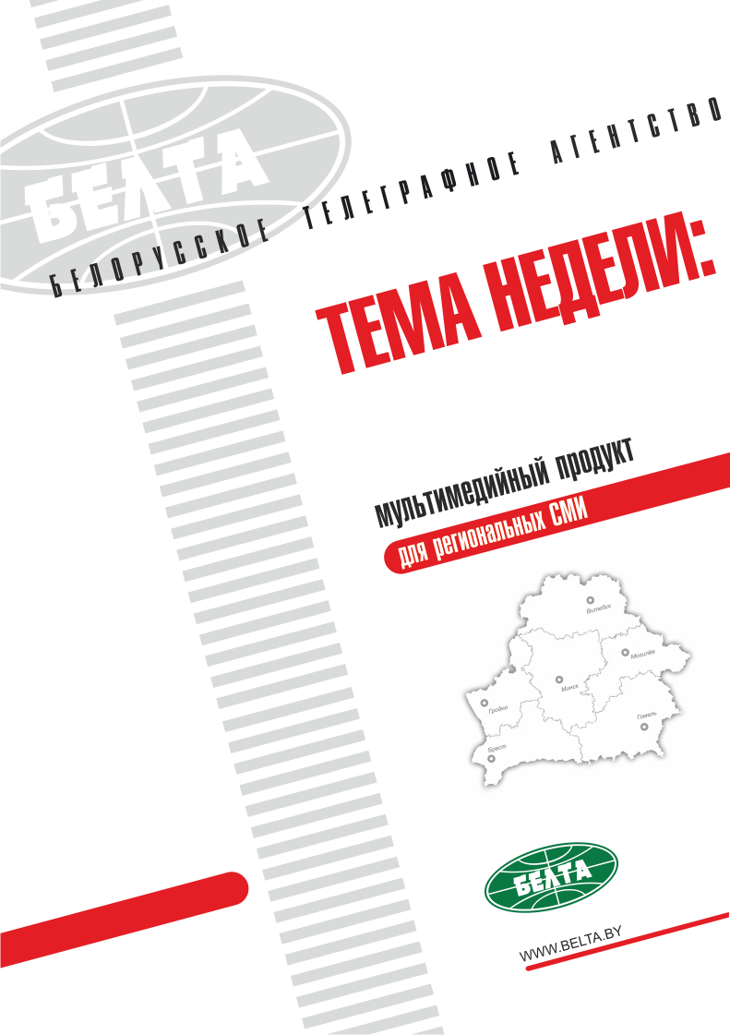

СЕГОДНЯ В ВЫПУСКЕ
Тема недели: Визит Президента Беларуси в Таджикистан 3
Лукашенко: Беларусь рада успехам Таджикистана и готова развивать сотрудничество 3
Беларусь и Таджикистан договорились вывести отношения на уровень стратегического партнерства 4
Рахмон: Таджикистан высоко ценит достигнутый уровень многопланового сотрудничества с Беларусью 4
Беларусь и Таджикистан подписали дорожную карту сотрудничества на 2019-2020 годы 4
От политики и экономики до борьбы с терроризмом - Лукашенко и Рахмон приняли совместное заявление 5
Лукашенко: Беларусь готова к активной работе с Таджикистаном по всем направлениям 6
Рахмон: Беларусь была и остается важным партнером для Таджикистана 7
Национальная выставка Беларуси открылась в столице Таджикистана Душанбе 8
Лукашенко и Рахмон официально открыли сборочное производство белорусской сельхозтехники в Таджикистане 9
Тэма тыдня: Візіт Прэзідэнта Беларусі ў Таджыкістан 11
Лукашэнка: Беларусь рада поспехам Таджыкістана і гатова развіваць супрацоўніцтва 11
Беларусь і Таджыкістан дамовіліся вывесці адносіны на ўзровень стратэгічнага партнёрства 11
Рахмон: Таджыкістан высока цэніць дасягнуты ўзровень шматпланавага супрацоўніцтва з Беларуссю 12
Беларусь і Таджыкістан падпісалі дарожную карту супрацоўніцтва на 2019-2020 гады 12
Ад палітыкі і эканомікі да барацьбы з тэрарызмам - Лукашэнка і Рахмон прынялі сумесную заяву 13
Лукашэнка: Беларусь гатова да актыўнай работы з Таджыкістанам па ўсіх напрамках 14
Рахмон: Беларусь была і застаецца важным партнёрам для Таджыкістана 15
Нацыянальная выстаўка Беларусі адкрылася ў сталіцы Таджыкістана Душанбэ 16
Лукашэнка і Рахмон афіцыйна адкрылі зборачную вытворчасць беларускай сельгастэхнікі ў Таджыкістане 16
Фото 18
Видео 21
Мнения 23
Инфографика 25

Тема недели: Визит Президента Беларуси в Таджикистан
Президент Беларуси Александр Лукашенко 15-16 мая находился с официальным визитом в Таджикистане. В ходе визита состоялись переговоры с Президентом Таджикистана Эмомали Рахмоном в формате один на один и в расширенном составе. Президенты приняли участие в церемонии открытия национальной выставки Беларуси в Таджикистане и ряде других мероприятий.
В дни официального визита главы белорусского государства в Душанбе также прошел таджикско-белорусский бизнес-форум, в котором приняли участие и представители деловых кругов Афганистана, проведена контактно-кооперационная биржа между предприятиями и организациями трех стран. На форуме рассмотрены перспективные направления бизнес-взаимодействия с Таджикистаном и Афганистаном.

Лукашенко: Беларусь рада успехам Таджикистана и готова развивать сотрудничество
Об этом заявил Президент Беларуси Александр Лукашенко на переговорах с Президентом Таджикистана Эмомали Рахмоном.
"Благодарю вас за приглашение приехать в этот прекрасный город, в эту трудолюбивую страну, к этому прекрасному народу. Мы очень внимательно следим за развитием Таджикистана. Меня особо радуют темпы, с которыми развивается страна. Я всегда с удовольствием отмечаю, что по темпам развития вы превосходите Китайскую Народную Республику. Это здорово. Мы видим невооруженным глазом, как меняется столица. Даже прилетев ночью, я это заметил. И сегодня еще раз убедился в том, что вы на правильном пути. И, поверьте, мы за вас очень рады", - сказал глава государства.
"Я лично очень хочу, чтобы Таджикистан стал в ряд самых развитых и передовых стран, потому что этот древний великий народ этого заслуживает. Очень много вы для этого сделали. А я здесь для того, чтобы укрепить наши связи", - отметил Александр Лукашенко.
Президент Беларуси также обратил внимание на успешную реализацию замысла по проведению в Душанбе бизнес-форума с участием не только деловых кругов Беларуси и Таджикистана, но и представителей других стран региона. "Мы соседей подтянем в Таджикистан и покажем наши возможности. Вместе с вами будем дальше двигаться в другие страны, развивая торгово-экономические отношения", - заявил он.
В свою очередь Эмомали Рахмон подчеркнул, что Беларусь является одним из ключевых партнеров Таджикистана. "Мы придаем большое значение вашему официальному визиту. Уверен, что его результаты дадут новый импульс нашим отношениям тесной дружбы и взаимовыгодного сотрудничества", - добавил Президент Таджикистана.

Беларусь и Таджикистан договорились вывести отношения на уровень стратегического партнерства
Об этом в Душанбе заявил Президент Беларуси Александр Лукашенко на переговорах в расширенном составе с президентом Таджикистана Эмомали Рахмоном.
"Наши страны связывают дружественные, близкие отношения, подкрепленные взаимным доверием и уважением. Сегодня мы обсуждали проблемы двусторонних отношений и договорились с Эмомали Шариповичем - он предложил - выйти на уровень стратегического партнерства между нашими странами. Думаю, это будет хорошая основа для развития наших отношений по всем направлениям, начиная от экономики и заканчивая культурой", - заявил глава белорусского государства.
Александр Лукашенко отметил прекрасную возможность детально обсудить направления белорусско-таджикского сотрудничества. Он также обратил внимание на сохранение позитивных тенденций по увеличению двустороннего товарооборота в нынешнем году.
Успешно развивается сотрудничество в области промышленной кооперации. Глава государства также отметил, что в течение рабочей недели в Таджикистане состоится ряд крупных мероприятий, посвященных Беларуси. Среди них - национальная выставка и второй Международный бизнес-форум "Беларусь - Таджикистан - Афганистан".
"Мы готовы серьезно работать в Таджикистане, создавать с вами совместные производства на весь регион. Мы еще много найдем направлений для нашего сотрудничества. Главное, что у нас есть доверие друг к другу. И это та основа, на которой мы можем строить отношения", - резюмировал белорусский лидер.

Рахмон: Таджикистан высоко ценит достигнутый уровень многопланового сотрудничества с Беларусью
Об этом заявил Президент Таджикистана Эмомали Рахмон на переговорах в расширенном составе с Президентом Беларуси Александром Лукашенко.
"Регулярные контакты на высшем уровне являются важным фактором формирования позитивного вектора в отношениях двух стран. Мы очень высоко ценим достигнутый уровень многопланового сотрудничества с Беларусью. Таджикистан был и остается последовательным сторонником дальнейшего укрепления взаимоотношений с Беларусью. Убежден, что и наши белорусские друзья придерживаются такой же позиции", - заявил Президент Таджикистана.
По его словам, такой совместный подход и высокая степень взаимного доверия создают прочную основу для вывода двустороннего партнерства на новый уровень.

Беларусь и Таджикистан подписали дорожную карту сотрудничества на 2019-2020 годы
Беларусь и Таджикистан подписали дорожную карту двустороннего сотрудничества на 2019-2020 годы.
Документ определяет параметры белорусско-таджикского взаимодействия в ключевых сферах на ближайшую перспективу. Его подписали сопредседатели межправительственной комиссии министр сельского хозяйства и продовольствия Беларуси Леонид Заяц и министр сельского хозяйства Таджикистана Изатулло Саттори.
Кроме того, в присутствии глав государств в Душанбе подписан план консультаций между министерствами иностранных дел на 2019-2020 годы.
Заключено соглашение о сотрудничестве между Комитетом госконтроля Беларуси и Счетной палатой Таджикистана.
Национальная академия наук Беларуси подписала соглашение о научном сотрудничестве с Академией наук Таджикистана.
Соглашения о сотрудничестве в судебно-экспертной деятельности заключены Государственным комитетом судебных экспертиз Беларуси с Министерством внутренних дел и Министерством юстиции Таджикистана. ГКСЭ также подписал соглашение о сотрудничестве в сфере судебной медицины с Министерством здравоохранения и социальной защиты населения Таджикистана.
Принят комплексный план мероприятий на 2018-2020 годы по реализации соглашения о сотрудничестве между МЧС Беларуси и Комитетом по чрезвычайным ситуациям и гражданской обороне при правительстве Таджикистана.
Заключено соглашение о сотрудничестве между Министерством промышленности Беларуси и Министерством промышленности и новых технологий Таджикистана.
Минобразования Беларуси заключило соглашение о сотрудничестве в сфере дошкольного образования с Министерством образования и науки Таджикистана. Также подписано соглашение между Белорусским государственным медицинским университетом и Таджикским государственным медицинским университетом об академическом и научном сотрудничестве.
Соглашение о сотрудничестве подписано между Минздравом Беларуси и Министерством здравоохранения и социальной защиты населения Таджикистана.
Заключили соглашение о сотрудничестве Государственный комитет по имуществу Беларуси и Государственный комитет по земельному управлению и геодезии Таджикистана.
Принят план мероприятий по развитию торгово-экономического и гуманитарного сотрудничества между Минским городским исполнительным комитетом и Исполнительным органом государственной власти города Душанбе.

От политики и экономики до борьбы с терроризмом - Лукашенко и Рахмон приняли совместное заявление
Президенты Беларуси и Таджикистана Александр Лукашенко и Эмомали Рахмон по итогам официальных переговоров в Душанбе приняли совместное заявление.
В документе отмечается, что переговоры прошли в традиционно дружественной, доверительной и конструктивной атмосфере. Стороны подтвердили готовность к укреплению политического диалога, наметили пути дальнейшего развития белорусско-таджикских отношений и взаимодействия по важнейшим вопросам международной повестки дня.
Большое внимание в совместном заявлении уделяется тематике торгово-экономического сотрудничества. Президенты подчеркнули приоритетное значение взаимодействия в этой сфере и выразили стремление к его расширению с учетом интересов сторон.
Обозначена обоюдная заинтересованность в увеличении объемов двусторонней торговли, развитии долгосрочных форм экономического сотрудничества, углублении инвестиционного взаимодействия между Беларусью и Таджикистаном.
Стороны также договорились поощрять инвестиционную деятельность по созданию совместных производств, продолжать совершенствовать условия для работы белорусских и таджикских инвесторов, принимать практические меры по реализации проектов в горно-металлургической и строительной областях, в легкой и пищевой промышленности, в сферах сельскохозяйственной кооперации и логистики. Выражена обоюдная заинтересованность в расширении взаимодействия между регионами как эффективной формы укрепления взаимоотношений, в создании необходимых условий для развития прямых связей между хозяйствующими субъектами.
Подтверждена также заинтересованность в дальнейшем развитии взаимодействия в сферах образования, науки и техники, культуры и искусства, здравоохранения, спорта и туризма.
В совместном заявлении также говорится о взаимодействии на международных площадках, подчеркнуто обоюдное стремление к содействию укреплению мира, безопасности и стабильности в региональном и международном масштабах. Отмечена решимость укреплять сотрудничество в сфере борьбы с терроризмом, экстремизмом, наркотрафиком, незаконной торговлей оружием.

Лукашенко: Беларусь готова к активной работе с Таджикистаном по всем направлениям
Об этом заявил Президент Беларуси Александр Лукашенко по итогам переговоров с Президентом Таджикистана Эмомали Рахмоном.
"Мы готовы к самой активной работе по всем без исключения направлениям, представляющим обоюдный интерес, на благо наших трудолюбивых и дружественных народов Беларуси и Таджикистана", - подчеркнул белорусский лидер.
"Эта встреча еще раз подтвердила давно закрепившийся дружеский статус наших отношений, основанных на принципах уважения и доверия. Мы намерены и впредь поддерживать диалог на самом высоком уровне", - отметил глава государства.
По его словам, на переговорах были детально рассмотрены вопросы двустороннего торгово-экономического сотрудничества, отмечены хорошие перспективы для наращивания промышленной кооперации и взаимодействия в сельском хозяйстве.
Глава белорусского государства обратил внимание, что торговля с Таджикистаном динамично развивается. В минувшем году товарооборот увеличился более чем в два раза и продолжает расти. В списке белорусского экспорта - тракторы, специализированная автомобильная техника, продукты питания. "Наши гиганты - БелАЗ, МАЗ, "Гомсельмаш" - представлены в вашей стране сетью товаропроизводящих филиалов. С прошлого года здесь работает первое сборочное производство белорусской сельскохозяйственной техники. Полагаю, что этот проект станет отправной точкой для выстраивания долгосрочных кооперационных связей в различных сферах - промышленности, АПК, фармацевтике и других. Именно совместное производство качественных конкурентоспособных товаров сделает экономическое сотрудничество Беларуси и Таджикистана эффективным и взаимовыгодным", - уверен Президент.
Александр Лукашенко отметил, что Беларусь и Таджикистан объединяет стремление найти надежных деловых партнеров и выстроить долгосрочные отношения.
Глава государства поблагодарил таджикскую сторону в целом и лично Эмомали Рахмона за организацию второго Международного бизнес-форума "Беларусь - Таджикистан - Афганистан" и Национальной выставки Беларуси. Он также приветствовал представителей бизнеса других стран региона, приехавших на форум. "Очень хотелось бы, чтобы этот бизнес-форум послужил основой создания прочных торгово-экономических отношений не только с Таджикистаном, но и со странами всего региона", - отметил белорусский лидер.
Активно развивается двустороннее взаимодействие и в гуманитарной сфере. Стартовали Дни белорусской культуры и кино в Таджикистане, а в следующем году творческие коллективы Таджикистана посетят Беларусь.
Президент отметил, что на протяжении последних лет растет число таджикских граждан, обучающихся в Беларуси. Уже созданы четыре совместных факультета на базе ведущих белорусских вузов. Будет также открыт центр белорусского образования, науки и культуры на базе Таджикского технического университета. "Тракторы, автомобили и прочее железо - это хорошо. Это торговый оборот, это деньги. Но есть вещи поважнее. Это люди, кадры. Если не будет подготовленных специалистов, никакое железо нам не поможет. И железа этого не будет", - обратил внимание глава государства.
Он добавил, что в Беларуси обучаются многие граждане Таджикистана, но необходимо использовать и другую форму - обучать специалистов непосредственно на месте. "Если мы завтра открываем, к примеру, совместное производство тракторов, то там надо и обучать специалистов. Скоро они станут инженерами и будут учить других в Таджикистане", - отметил Александр Лукашенко.
Президент уверен, что дальнейшему динамичному развитию отношений послужит подписанная дорожная карта сотрудничества Беларуси и Таджикистана на 2019-2020 годы, в которой заложен широкий спектр направлений взаимодействия.
"Эмомали Шарипович сегодня внес предложение о придании нашим отношениям уровня стратегического партнерства. Думаю, что эта двухлетняя дорожная карта послужит хорошим фундаментом для того стратегического партнерства, которое нами будет утверждено. И правительство в кратчайший срок подготовит соответствующее предложение", - сказал глава государства.

Рахмон: Беларусь была и остается важным партнером для Таджикистана
Об этом заявил Президент Таджикистана Эмомали Рахмон по итогам переговоров с Президентом Беларуси Александром Лукашенко.
"Для Таджикистана Беларусь была и остается важным партнером в системе международных отношений. Отношения двух стран развиваются по нарастающей", - сказал Президент Таджикистана.
По его словам, особый акцент в ходе переговоров был сделан на вопросах развития торгово-экономического и инвестиционного сотрудничества. Речь шла об увеличении объемов и диверсификации структуры двустороннего товарооборота. "Тенденция его роста за последние годы говорит о большом потенциале наших стран", - отметил Эмомали Рахмон.
"Мы договорились всемерно поощрять инвестиционную деятельность по созданию эффективных совместных производств, в том числе в наших свободных экономических зонах, продолжить работу по формированию благоприятных условий для работы таджикских и белорусских инвесторов. Развитие промышленной кооперации между Таджикистаном и Беларусью отвечает интересам сторон и является фактором наполнения наших экономических отношений практическим содержанием", - сказал Президент Таджикистана.
Широкие возможности для производственной кооперации имеются в сфере АПК, лесобумажной и нефтехимической промышленности, а также в ряде других сфер. "В этом контексте АПК, отрасли машиностроения, производства лекарственных препаратов, легкой и пищевой промышленности были определены нами как перспективные направления сотрудничества", - заявил Эмомали Рахмон.

Национальная выставка Беларуси открылась в столице Таджикистана Душанбе
Красную ленточку на входе в экспозицию в торжественной обстановке перерезали президенты Беларуси и Таджикистана Александр Лукашенко и Эмомали Рахмон.
Выставка в Таджикистане - одна из крупнейших национальных экспозиций Беларуси за последние годы.
Первоначально предполагалось, что Национальная выставка Беларуси в Таджикистане продлится по 17 мая, однако в самом начале осмотра экспозиции Эмомали Рахмон высказал мнение, что три дня - слишком короткий период для того, чтобы все желающие могли полноценно ознакомиться с возможностями сотрудничества с Беларусью и предлагаемым ассортиментом продукции. Глава белорусского государства согласился с этим. В результате было дано поручение, чтобы вместо изначальных трех дней выставка работала на протяжении недели.
Президенты подробно ознакомились с экспозицией, подолгу задерживаясь у некоторых стендов и обсуждая конкретные направления и возможные проекты по развитию сотрудничества в тех или иных сферах. Большой интерес у Эмомали Рахмона вызвала продукция белорусских промышленных предприятий. Главы государств обсудили перспективы дальнейшего продвижения на рынок Таджикистана продукции ОАО "БелАЗ". При этом в процессе осмотра экспозиции не раз возникала тема создания совместных предприятий. Например, Президент Таджикистана предложил изучить вопрос об открытии сборочного производства белорусского лифтового оборудования, в сфере производства продуктов питания, лекарственных средств. Интерес также вызвала современная коммунальная техника.
Общая площадь выставки - 2 тыс. 233 кв.м, в том числе в павильоне - 953 кв.м, на открытой площадке 1 тыс. 280 кв.м. Участие в ней принимают 147 организаций, включая республиканские органы госуправления и иные организации, подчиненные правительству.
На отраслевых разделах выставочной экспозиции представлены организации, работающие в сферах пищевой промышленности, машиностроения, промышленного и специализированного оборудования, бытового приборостроения, образования‚ науки и технологии, инновационной деятельности, медицины и фармацевтики, спорта и туризма, химии и нефтехимии, деревообрабатывающей и целлюлозно-бумажной промышленности, связи и информатизации, производства стройматериалов, книгоиздания и полиграфии.
На открытой площадке представлено несколько десятков единиц техники ОАО "Амкодор", ОАО "МТЗ", ОАО "МАЗ", ОАО "Гомсельмаш", ОАО "Бобруйскагромаш", ОАО "Лидагропроммаш".

Лукашенко и Рахмон официально открыли сборочное производство белорусской сельхозтехники в Таджикистане
Президенты Беларуси и Таджикистана Александр Лукашенко и Эмомали Рахмон официально открыли сборочное производство белорусской сельхозтехники, которое расположено в городе Гиссаре.
Главы государств по этому поводу открыли памятный знак на территории предприятия, ознакомились с производством, обсудили перспективы его развития, пообщались с работниками.
"В сентябре я буду здесь (на сентябрь 2018 года в Таджикистане запланировано заседание Совета глав государств СНГ. - Прим. БЕЛТА), и я уже посмотрю, как вы торгуете. В сентябре вы уже доложите нам, на какие рынки вышли. Мы же хотим создать здесь опорную площадку, чтобы вместе выходить на другие рынки", - заявил Александр Лукашенко, обращаясь к руководству ОАО "МТЗ" и предприятия в Гиссаре.
Говоря о перспективах развития производства и продаж, Президент Таджикистана Эмомали Рахмон отметил наличие большого количества проектов с международными финансовыми институтами, которые помогают аграрному сектору в стране приобретать технику.
Главам государств доложили о планах по локализации производства в Гиссаре. Александр Лукашенко поддержал работу в этом направлении, чтобы часть узлов для собираемой техники производилась непосредственно в Таджикистане.
Речь также шла о практической подготовке таджикских специалистов на конвейерном производстве в Беларуси. "Это (производство. - Прим. БЕЛТА) - начало. И отсюда должны пойти инженеры для Таджикистана", - сказал Президент Беларуси.
Он также отметил возможности использования техники МТЗ для нужд коммунального городского хозяйства и поручил доставить в Таджикистан образцы соответствующего навесного оборудования.
Как сообщил журналистам директор АОЗТ "Агротехсервис" Джалолидин Нуралиев, белорусская сельхозтехника востребована в Таджикистане, так как ее парк сильно изношен. "Сегодня есть нехватка около 10 тыс. только по тракторам. Поэтому мы решили открывать сборку здесь. Это также в свете программы по созданию рабочих мест, превращению республики из аграрной в аграрно-индустриальную", - добавил он.
Директор компании рассказал и о том, как организована подготовка кадров, которые производят, эксплуатируют и обслуживают технику в Таджикистане. "Есть намерение обучать специалистов среднего технического звена, которые будут работать непосредственно в хозяйствах. Будут преподаватели из Беларуси. Наши специалисты уже проходили обучение, и у нас в плане присылать их в Беларусь, чтобы они дополнительно проходили практическую подготовку, работая на конвейерах", - заявил Джалолидин Нуралиев.
По его словам, уже ведутся переговоры, чтобы собранная в Таджикистане белорусская техника поставлялась и на рынки третьих стран, в частности в Афганистан.
ОАО "МТЗ" и ОАО "Бобруйскагромаш" на базе дилера АОЗТ "Агротехсервис" реализуют в городе Гиссар проект по созданию сборочного производства тракторов, навесного и прицепного оборудования. Это производство включено правительством Таджикистана в перечень особо важных объектов. Прорабатывается вопрос отмены НДС (18%) на совместно произведенную в Таджикистане сельскохозяйственную технику. Производственный комплекс включает в себя малый сборочный цех (1,1 тыс. кв.м), склад готовой продукции, открытую выставочную площадку для показа сельскохозяйственной техники и административно-учебный корпус. Начато строительство сборочного цеха общей площадью более 1,6 тыс. кв.м, в котором планируется разместить три линии сборки белорусской техники.
В настоящее время на производстве собираются тракторы марки "Беларус-80.1" и "Беларус-82.1". Запланировано наращивание объемов сборки для реализации на рынках Таджикистана и Афганистана. В 2018 году в Гиссаре планируется также наладить производство прицепной и навесной техники ОАО "Бобруйскагромаш" и самоходных косилок ОАО "Гомсельмаш". В перспективе планируется расширить модельный ряд выпускаемой техники.
На базе сборочного производства начата реализация проекта по созданию учебного центра по подготовке технических специалистов среднего звена по обслуживанию и эксплуатации белорусской сельскохозяйственной техники. Ведутся переговоры по задействованию в образовательных программах учебного центра преподавателей Белорусского национального технического университета.

Тэма тыдня: Візіт Прэзідэнта Беларусі ў Таджыкістан
Прэзідэнт Беларусі Аляксандр Лукашэнка 15-16 мая знаходзіўся з афіцыйным візітам у Таджыкістане. У ходзе візіту адбыліся перагаворы з Прэзідэнтам Таджыкістана Эмамалі Рахмонам у фармаце сам-насам і ў пашыраным складзе. Прэзідэнты прынялі ўдзел у цырымоніі адкрыцця нацыянальнай выстаўкі Беларусі ў Таджыкістане і шэрагу іншых мерапрыемстваў.
У дні афіцыйнага візіту кіраўніка беларускай дзяржавы ў Душанбэ таксама прайшоў таджыкска-беларускі бізнес-форум, у якім прынялі ўдзел і прадстаўнікі дзелавых колаў Афганістана, праведзена кантактна-кааперацыйная біржа паміж прадпрыемствамі і арганізацыямі трох краін. На форуме разгледжаны перспектыўныя напрамкі бізнес-узаемадзеяння з Таджыкістанам і Афганістанам.

Лукашэнка: Беларусь рада поспехам Таджыкістана і гатова развіваць супрацоўніцтва
Аб гэтым заявіў Прэзідэнт Беларусі Аляксандр Лукашэнка на перагаворах з Прэзідэнтам Таджыкістана Эмамалі Рахмонам.
"Дзякую вам за запрашэнне прыехаць у гэты цудоўны горад, у гэту працавітую краіну, да гэтага цудоўнага народа. Мы вельмі ўважліва сочым за развіццём Таджыкістана. Мяне асабліва радуюць тэмпы, з якімі развіваецца краіна. Я заўсёды з задавальненнем адзначаю, што па тэмпах развіцця вы пераўзыходзіце Кітайскую Народную Рэспубліку. Гэта здорава. Мы бачым простым вокам, як мяняецца сталіца. Нават прыляцеўшы ноччу, я гэта заўважыў. І сёння яшчэ раз пераканаўся ў тым, што вы на правільным шляху. І, паверце, мы за вас вельмі рады", - сказаў кіраўнік дзяржавы.
"Я асабіста вельмі хачу, каб Таджыкістан стаў у шэраг самых развітых і перадавых краін, таму што гэты старажытны вялікі народ гэтага заслугоўвае. Вельмі шмат вы для гэтага зрабілі. А я тут для таго, каб умацаваць нашы сувязі", - адзначыў Аляксандр Лукашэнка.
Прэзідэнт Беларусі таксама звярнуў увагу на паспяховую рэалізацыю задумы па правядзенні ў Душанбэ бізнес-форуму з удзелам не толькі дзелавых колаў Беларусі і Таджыкістана, але і прадстаўнікоў іншых краін рэгіёна. "Мы суседзяў падцягнем у Таджыкістан і пакажам нашы магчымасці. Разам з вамі будзем далей рухацца ў іншыя краіны, развіваючы гандлёва-эканамічныя адносіны", - заявіў ён.
У сваю чаргу Эмамалі Рахмон падкрэсліў, што Беларусь з'яўляецца адным з ключавых партнёраў Таджыкістана. "Мы надаём вялікае значэнне вашаму афіцыйнаму візіту. Упэўнены, што яго вынікі дадуць новы імпульс нашым адносінам цеснай дружбы і ўзаемавыгаднага супрацоўніцтва", - дадаў Прэзідэнт Таджыкістана.

Беларусь і Таджыкістан дамовіліся вывесці адносіны на ўзровень стратэгічнага партнёрства
Аб гэтым у Душанбэ заявіў Прэзідэнт Беларусі Аляксандр Лукашэнка на перагаворах у пашыраным складзе з Прэзідэнтам Таджыкістана Эмамалі Рахмонам.
"Нашы краіны звязваюць дружалюбныя, блізкія адносіны, падмацаваныя ўзаемным даверам і павагай. Сёння мы абмяркоўвалі праблему двухбаковых адносін і дамовіліся з Эмамалі Шарыпавічам - ён прапанаваў - выйсці на ўзровень стратэгічнага партнёрства паміж нашымі краінамі. Думаю, гэта будзе добрая аснова для развіцця нашых адносін па ўсіх напрамках, пачынаючы ад эканомікі і заканчваючы культурай", - заявіў кіраўнік беларускай дзяржавы.
Аляксандр Лукашэнка адзначыў цудоўную магчымасць дэталёва абмеркаваць напрамкі беларуска-таджыкскага супрацоўніцтва. Ён таксама звярнуў увагу на захаванне пазітыўных тэндэнцый па павелічэнні двухбаковага тавараабароту ў гэтым годзе.
Паспяхова развіваецца супрацоўніцтва ў галіне прамысловай кааперацыі. Кіраўнік дзяржавы таксама адзначыў, што на працягу рабочага тыдня ў Таджыкістане адбудзецца шэраг буйных мерапрыемстваў, прысвечаных Беларусі. Сярод іх - нацыянальная выстаўка і другі Міжнародны бізнес-форум "Беларусь - Таджыкістан - Афганістан".
"Мы гатовы сур'ёзна працаваць у Таджыкістане, ствараць з вамі сумесныя вытворчасці на ўвесь рэгіён. Мы яшчэ шмат знойдзем напрамкаў для нашага супрацоўніцтва. Галоўнае, што ў нас ёсць давер адзін да аднаго. І гэта тая аснова, на якой мы можам будаваць адносіны", - рэзюмаваў беларускі лідар.

Рахмон: Таджыкістан высока цэніць дасягнуты ўзровень шматпланавага супрацоўніцтва з Беларуссю
Аб гэтым заявіў Прэзідэнт Таджыкістана Эмамалі Рахмон на перагаворах у пашыраным складзе з Прэзідэнтам Беларусі Аляксандрам Лукашэнкам.
"Рэгулярныя кантакты на вышэйшым узроўні з'яўляюцца важным фактарам фарміравання пазітыўнага вектара ў адносінах дзвюх краін. Мы вельмі высока цэнім дасягнуты ўзровень шматпланавага супрацоўніцтва з Беларуссю. Таджыкістан быў і застаецца паслядоўным прыхільнікам далейшага ўмацавання ўзаемаадносін з Беларуссю. Перакананы, што і нашы беларускія сябры прытрымліваюцца такой жа пазіцыі", - заявіў Прэзідэнт Таджыкістана.
Паводле яго слоў, такі сумесны падыход і высокая ступень узаемнага даверу ствараюць трывалую аснову для вываду двухбаковага партнёрства на новы ўзровень.

Беларусь і Таджыкістан падпісалі дарожную карту супрацоўніцтва на 2019-2020 гады
Беларусь і Таджыкістан падпісалі дарожную карту двухбаковага супрацоўніцтва на 2019-2020 гады.
Дакумент вызначае параметры беларуска-таджыкскага ўзаемадзеяння ў ключавых сферах на бліжэйшую перспектыву. Яго падпісалі сустаршыні міжурадавай камісіі міністр сельскай гаспадаркі і харчавання Беларусі Леанід Заяц і міністр сельскай гаспадаркі Таджыкістана Ізатула Саторы.
Акрамя таго, у прысутнасці кіраўнікоў дзяржаў у Душанбэ падпісаны план кансультацый паміж міністэрствамі замежных спраў на 2019-2020 гады.
Заключана пагадненне аб супрацоўніцтве паміж Камітэтам дзяржкантролю Беларусі і Падліковай палатай Таджыкістана.
Нацыянальная акадэмія навук Беларусі падпісала пагадненне аб навуковым супрацоўніцтве з Акадэміяй навук Таджыкістана.
Пагадненні аб супрацоўніцтве ў судова-экспертнай дзейнасці заключаны Дзяржаўным камітэтам судовых экспертыз Беларусі з Міністэрствам унутраных спраў і Міністэрствам юстыцыі Таджыкістана. ДКСЭ таксама падпісаў пагадненне аб супрацоўніцтве ў сферы судовай медыцыны з Міністэрствам аховы здароўя і сацыяльнай абароны насельніцтва Таджыкістана.
Прыняты комплексны план мерапрыемстваў на 2018-2020 гады па рэалізацыі пагаднення аб супрацоўніцтве паміж МНС Беларусі і Камітэтам па надзвычайных сітуацыях і грамадзянскай абароне пры ўрадзе Таджыкістана.
Заключана пагадненне аб супрацоўніцтве паміж Міністэрствам прамысловасці Беларусі і Міністэрствам прамысловасці і новых тэхналогій Таджыкістана.
Мінадукацыі Беларусі заключыла пагадненне аб супрацоўніцтве ў сферы дашкольнай адукацыі з Міністэрствам адукацыі і навукі Таджыкістана. Таксама падпісана пагадненне паміж Беларускім дзяржаўным медыцынскім універсітэтам і Таджыкскім дзяржаўным медыцынскім універсітэтам аб акадэмічным і навуковым супрацоўніцтве.
Пагадненне аб супрацоўніцтве падпісана паміж Міністэрствам аховы здароўя Беларусі і Міністэрствам аховы здароўя і сацыяльнай абароны насельніцтва Таджыкістана.
Заключылі пагадненне аб супрацоўніцтве Дзяржаўны камітэт па маёмасці Беларусі і Дзяржаўны камітэт па зямельным кіраванні і геадэзіі Таджыкістана.
Прыняты план мерапрыемстваў па развіцці гандлёва-эканамічнага і гуманітарнага супрацоўніцтва паміж Мінскім гарадскім выканаўчым камітэтам і Выканаўчым органам дзяржаўнай улады горада Душанбэ.

Ад палітыкі і эканомікі да барацьбы з тэрарызмам - Лукашэнка і Рахмон прынялі сумесную заяву
Прэзідэнты Беларусі і Таджыкістана Аляксандр Лукашэнка і Эмамалі Рахмон па выніках афіцыйных перагавораў у Душанбэ прынялі сумесную заяву.
У дакуменце адзначаецца, што перагаворы прайшлі ў традыцыйна дружалюбнай, давернай і канструктыўнай атмасферы. Бакі пацвердзілі гатоўнасць да ўмацавання палітычнага дыялогу, намецілі шляхі далейшага развіцця беларуска-таджыкскіх адносін і ўзаемадзеяння па важнейшых пытаннях міжнароднага парадку дня.
Вялікая ўвага ў сумеснай заяве ўдзяляецца тэматыцы гандлёва-эканамічнага супрацоўніцтва. Прэзідэнты падкрэслілі прыярытэтнае значэнне ўзаемадзеяння ў гэтай сферы і выказалі імкненне да яго пашырэння з улікам інтарэсаў бакоў.
Абазначана ўзаемная зацікаўленасць у павелічэнні аб'ёмаў двухбаковага гандлю, развіцці доўгатэрміновых форм эканамічнага супрацоўніцтва, паглыбленні інвестыцыйнага ўзаемадзеяння паміж Беларуссю і Таджыкістанам.
Бакі таксама дамовіліся падтрымліваць інвестыцыйную дзейнасць па стварэнні сумесных вытворчасцей, прадаўжаць удасканальваць умовы для работы беларускіх і таджыкскіх інвестараў, прымаць практычныя меры па рэалізацыі праектаў у горна-металургічнай і будаўнічай галінах, у лёгкай і харчовай прамысловасці, у сферах сельскагаспадарчай кааперацыі і лагістыкі. Выказана ўзаемная зацікаўленасць у пашырэнні ўзаемадзеяння паміж рэгіёнамі як эфектыўнай формы ўмацавання ўзаемаадносін, у стварэнні неабходных умоў для развіцця прамых сувязей паміж суб'ектамі гаспадарання.
Пацверджана таксама зацікаўленасць у далейшым развіцці ўзаемадзеяння ў сферах адукацыі, навукі і тэхнікі, культуры і мастацтва, аховы здароўя, спорту і турызму.
У сумеснай заяве таксама гаворыцца аб узаемадзеянні на міжнародных пляцоўках, падкрэслена ўзаемнае імкненне да садзейнічання ўмацаванню міру, бяспекі і стабільнасці ў рэгіянальным і міжнародным маштабах. Адзначана рашучасць умацоўваць супрацоўніцтва ў сферы барацьбы з тэрарызмам, экстрэмізмам, наркатрафікам, незаконным гандлем зброяй.

Лукашэнка: Беларусь гатова да актыўнай работы з Таджыкістанам па ўсіх напрамках
Аб гэтым заявіў Прэзідэнт Беларусі Аляксандр Лукашэнка па выніках перагавораў з Прэзідэнтам Таджыкістана Эмамалі Рахмонам.
"Мы гатовы да самай актыўнай работы па ўсіх без выключэння напрамках, якія ўяўляюць узаемны інтарэс, на карысць нашых працавітых і дружалюбных народаў Беларусі і Таджыкістана", - падкрэсліў беларускі лідар.
"Гэта сустрэча яшчэ раз пацвердзіла даўно замацаваны дружалюбны статус нашых адносін, заснаваных на прынцыпах павагі і даверу. Мы маем намер і ў далейшым падтрымліваць дыялог на самым высокім узроўні", - адзначыў кіраўнік дзяржавы.
Паводле яго слоў, на перагаворах былі дэталёва разгледжаны пытанні двухбаковага гандлёва-эканамічнага супрацоўніцтва, адзначаны добрыя перспектывы для нарошчвання прамысловай кааперацыі і ўзаемадзеяння ў сельскай гаспадарцы.
Кіраўнік беларускай дзяржавы звярнуў увагу, што гандаль з Таджыкістанам дынамічна развіваецца. У мінулым годзе тавараабарот павялічыўся больш як у два разы і прадаўжае расці. У спісе беларускага экспарту - трактары, спецыялізаваная аўтамабільная тэхніка, прадукты харчавання. "Нашы гіганты - БелАЗ, МАЗ, "Гомсельмаш" - прадстаўлены ў вашай краіне сеткай таваравытворчых філіялаў. З мінулага года тут працуе першая зборачная вытворчасць беларускай сельскагаспадарчай тэхнікі. Мяркую, што гэты праект стане зыходнай кропкай для выбудоўвання доўгатэрміновых кааперацыйных сувязей у розных сферах - прамысловасці, АПК, фармацэўтыцы і іншых. Менавіта сумесная вытворчасць якасных канкурэнтаздольных тавараў зробіць эканамічнае супрацоўніцтва Беларусі і Таджыкістана эфектыўным і ўзаемавыгадным", - упэўнены Прэзідэнт.
Аляксандр Лукашэнка адзначыў, што Беларусь і Таджыкістан аб'ядноўвае імкненне знайсці надзейных дзелавых партнёраў і выбудаваць доўгатэрміновыя адносіны.
Кіраўнік дзяржавы падзякаваў таджыкскаму боку ў цэлым і асабіста Эмамалі Рахмону за арганізацыю другога Міжнароднага бізнес-форуму "Беларусь - Таджыкістан - Афганістан" і Нацыянальнай выстаўкі Беларусі. Ён таксама вітаў прадстаўнікоў бізнесу іншых краін рэгіёна, якія прыехалі на форум. "Вельмі хацелася б, каб гэты бізнес-форум паслужыў асновай стварэння трывалых гандлёва-эканамічных адносін не толькі з Таджыкістанам, але і з краінамі ўсяго рэгіёна", - адзначыў беларускі лідар.
Актыўна развіваецца двухбаковае ўзаемадзеянне і ў гуманітарнай сферы. Стартавалі Дні беларускай культуры і кіно ў Таджыкістане, а ў наступным годзе творчыя калектывы Таджыкістана наведаюць Беларусь.
Прэзідэнт адзначыў, што на працягу апошніх гадоў расце колькасць таджыкскіх грамадзян, якія навучаюцца ў Беларусі. Ужо створаны чатыры сумесныя факультэты на базе вядучых беларускіх ВНУ. Будзе таксама адкрыты цэнтр беларускай адукацыі, навукі і культуры на базе Таджыкскага тэхнічнага ўніверсітэта. "Трактары, аўтамабілі і іншае жалеза - гэта добра. Гэта гандлёвы абарот, гэта грошы. Але ёсць рэчы больш важныя. Гэта людзі, кадры. Калі не будзе падрыхтаваных спецыялістаў, ніякае жалеза нам не дапаможа. І жалеза гэтага не будзе", - звярнуў увагу кіраўнік дзяржавы.
Ён дадаў, што ў Беларусі навучаюцца многія грамадзяне Таджыкістана, але неабходна выкарыстоўваць і іншую форму - навучаць спецыялістаў непасрэдна на месцы. "Калі мы заўтра адкрываем, напрыклад, сумесную вытворчасць трактароў, то там трэба і навучаць спецыялістаў. Хутка яны стануць інжынерамі і будуць вучыць іншых у Таджыкістане", - адзначыў Аляксандр Лукашэнка.
Прэзідэнт упэўнены, што далейшаму дынамічнаму развіццю адносін паслужыць падпісаная дарожная карта супрацоўніцтва Беларусі і Таджыкістана на 2019-2020 гады, у якой закладзены шырокі спектр напрамкаў узаемадзеяння.
"Эмамалі Шарыпавіч сёння ўнёс прапанову аб наданні нашым адносінам узроўню стратэгічнага партнёрства. Думаю, што гэта двухгадовая дарожная карта паслужыць добрым фундаментам для таго стратэгічнага партнёрства, якое намі будзе зацверджана. І ўрад у самы кароткі тэрмін падрыхтуе адпаведную прапанову", - сказаў кіраўнік дзяржавы.

Рахмон: Беларусь была і застаецца важным партнёрам для Таджыкістана
Аб гэтым заявіў Прэзідэнт Таджыкістана Эмамалі Рахмон па выніках перагавораў з Прэзідэнтам Беларусі Аляксандрам Лукашэнкам.
"Для Таджыкістана Беларусь была і застаецца важным партнёрам у сістэме міжнародных адносін. Адносіны дзвюх краін развіваюцца па нарастаючай", - сказаў Прэзідэнт Таджыкістана.
Паводле яго слоў, асаблівы акцэнт у ходзе перагавораў быў зроблены на пытаннях развіцця гандлёва-эканамічнага і інвестыцыйнага супрацоўніцтва. Размова ішла аб павелічэнні аб'ёмаў і дыверсіфікацыі структуры двухбаковага тавараабароту. "Тэндэнцыя яго росту за апошнія гады сведчыць аб вялікім патэнцыяле нашых краін", - адзначыў Эмамалі Рахмон.
"Мы дамовіліся ўсямерна падтрымліваць інвестыцыйную дзейнасць па стварэнні эфектыўных сумесных вытворчасцей, у тым ліку ў нашых свабодных эканамічных зонах, прадоўжыць работу па фарміраванні спрыяльных умоў для работы таджыкскіх і беларускіх інвестараў. Развіццё прамысловай кааперацыі паміж Таджыкістанам і Беларуссю адпавядае інтарэсам бакоў і з'яўляецца фактарам напаўнення нашых эканамічных адносін практычным зместам", - сказаў Прэзідэнт Таджыкістана.
Шырокія магчымасці для вытворчай кааперацыі ёсць у сферы АПК, лесапапяровай і нафтахімічнай прамысловасці, а таксама ў шэрагу іншых сфер. "У гэтым кантэксце АПК, галіны машынабудавання, вытворчасці лекавых прэпаратаў, лёгкай і харчовай прамысловасці былі вызначаны намі як перспектыўныя напрамкі супрацоўніцтва", - заявіў Эмамалі Рахмон.

Нацыянальная выстаўка Беларусі адкрылася ў сталіцы Таджыкістана Душанбэ
Чырвоную стужку на ўваходзе ў экспазіцыю ва ўрачыстай абстаноўцы перарэзалі прэзідэнты Беларусі і Таджыкістана Аляксандр Лукашэнка і Эмамалі Рахмон.
Выстаўка ў Таджыкістане - адна з самых вялікіх нацыянальных экспазіцый Беларусі за апошнія гады.
Першапачаткова меркавалася, што Нацыянальная выстаўка Беларусі ў Таджыкістане прадоўжыцца па 17 мая, аднак у самым пачатку агляду экспазіцыі Эмамалі Рахмон выказаў меркаванне, што тры дні - вельмі кароткі перыяд для таго, каб усе жадаючыя маглі паўнацэнна азнаёміцца з магчымасцямі супрацоўніцтва з Беларуссю і прапанаваным асартыментам прадукцыі. Кіраўнік беларускай дзяржавы пагадзіўся з гэтым. У выніку было дадзена даручэнне, каб замест першапачатковых трох дзён выстаўка працавала на працягу тыдня.
Прэзідэнты падрабязна азнаёміліся з экспазіцыяй, падоўгу затрымліваючыся каля некаторых стэндаў і абмяркоўваючы канкрэтныя напрамкі і магчымыя праекты па развіцці супрацоўніцтва ў тых ці іншых сферах. Вялікую цікавасць у Эмамалі Рахмона выклікала прадукцыя беларускіх прамысловых прадпрыемстваў. Кіраўнікі дзяржаў абмеркавалі перспектывы далейшага прасоўвання на рынак Таджыкістана прадукцыі ААТ "БелАЗ". Пры гэтым у працэсе агляду экспазіцыі не раз узнікала тэма стварэння сумесных прадпрыемстваў. Напрыклад, Прэзідэнт Таджыкістана прапанаваў вывучыць пытанне аб адкрыцці зборачнай вытворчасці беларускага ліфтавага абсталявання, у сферы вытворчасці прадуктаў харчавання, лекавых сродкаў. Цікавасць таксама выклікала сучасная камунальная тэхніка.
Агульная плошча выстаўкі - 2 тыс. 233 кв.м, у тым ліку ў павільёне - 953 кв.м, на адкрытай пляцоўцы 1 тыс. 280 кв.м. Удзел у ёй прымаюць 147 арганізацый, уключаючы рэспубліканскія органы дзяржкіравання і іншыя арганізацыі, падпарадкаваныя ўраду.
На галіновых раздзелах выставачнай экспазіцыі прадстаўлены арганізацыі, што працуюць у сферах харчовай прамысловасці, машынабудавання, прамысловага і спецыялізаванага абсталявання, бытавога прыборабудавання, адукацыі, навукі і тэхналогіі, інавацыйнай дзейнасці, медыцыны і фармацэўтыкі, спорту і турызму, хіміі і нафтахіміі, дрэваапрацоўчай і цэлюлозна-папяровай прамысловасці, сувязі і інфарматызацыі, вытворчасці будматэрыялаў, кнігавыдання і паліграфіі.
На адкрытай пляцоўцы прадстаўлена некалькі дзясяткаў адзінак тэхнікі ААТ "Амкадор", ААТ "МТЗ", ААТ "МАЗ", ААТ "Гомсельмаш", ААТ "Бабруйскаграмаш", ААТ "Лідаграпраммаш".

Лукашэнка і Рахмон афіцыйна адкрылі зборачную вытворчасць беларускай сельгастэхнікі ў Таджыкістане
Прэзідэнты Беларусі і Таджыкістана Аляксандр Лукашэнка і Эмамалі Рахмон афіцыйна адкрылі зборачную вытворчасць беларускай сельгастэхнікі, якая размешчана ў горадзе Гісары.
Кіраўнікі дзяржаў з гэтай нагоды адкрылі памятны знак на тэрыторыі прадпрыемства, азнаёміліся з вытворчасцю, абмеркавалі перспектывы яе развіцця, сустрэліся з работнікамі.
"У верасні я буду тут (на верасень 2018 года ў Таджыкістане запланавана пасяджэнне Савета кіраўнікоў дзяржаў СНД. - Заўвага БЕЛТА), і я пагляджу ўжо, як вы гандлюеце. У верасні вы ўжо даложыце нам, на якія рынкі выйшлі. Мы ж хочам стварыць тут апорную пляцоўку, каб разам выходзіць на іншыя рынкі", - заявіў Аляксандр Лукашэнка, звяртаючыся да кіраўніцтва ААТ "МТЗ" і прадпрыемства ў Гісары.
Гаворачы аб перспектывах развіцця вытворчасці і продажаў, Прэзідэнт Таджыкістана Эмамалі Рахмон адзначыў наяўнасць вялікай колькасці праектаў з міжнароднымі фінансавымі інстытутамі, якія дапамагаюць аграрнаму сектару ў краіне набываць тэхніку.
Кіраўнікам дзяржаў далажылі аб планах па лакалізацыі вытворчасці ў Гісары. Аляксандр Лукашэнка падтрымаў работу ў гэтым напрамку, каб частка вузлоў для збіраемай тэхнікі выраблялася непасрэдна ў Таджыкістане.
Размова таксама ішла аб практычнай падрыхтоўцы таджыкскіх спецыялістаў на канвеернай вытворчасці ў Беларусі. "Гэта (вытворчасць. - Заўвага БЕЛТА) - пачатак. І адсюль павінны пайсці інжынеры для Таджыкістана", - сказаў Прэзідэнт Беларусі.
Ён таксама адзначыў магчымасці выкарыстання тэхнікі МТЗ для патрэб камунальнай гарадской гаспадаркі і даручыў даставіць у Таджыкістан узоры адпаведнага навяснога абсталявання.
Як паведаміў журналістам дырэктар АТЗТ "Агратэхсэрвіс" Джалалідзін Нураліеў, беларуская сельгастэхніка запатрабавана ў Таджыкістане, паколькі яе парк вельмі зношаны. "Сёння ёсць няхватка амаль 10 тыс. толькі па трактарах. Таму мы вырашылі адкрываць зборку тут. Гэта таксама ў святле праграмы па стварэнні рабочых месц, ператварэнні рэспублікі з аграрнай у аграрна-індустрыяльную", - адзначыў ён.
Дырэктар кампаніі расказаў і аб тым, як арганізавана падрыхтоўка кадраў, якія вырабляюць, эксплуатуюць і абслугоўваюць тэхніку ў Таджыкістане. "Ёсць намер навучаць спецыялістаў сярэдняга тэхнічнага звяна, якія будуць працаваць непасрэдна ў гаспадарках. Будуць выкладчыкі з Беларусі. Нашы спецыялісты праходзілі ўжо навучанне, і ў нас у плане прысылаць іх у Беларусь, каб яны дадаткова праходзілі практычную падрыхтоўку, працуючы на канвеерах", - заявіў Джалалідзін Нураліеў.
Паводле яго слоў, ужо вядуцца перагаворы, каб сабраная ў Таджыкістане беларуская тэхніка пастаўлялася і на рынкі трэціх краін, у прыватнасці ў Афганістан.
ААТ "МТЗ" і ААТ "Бабруйскаграмаш" на базе дылера АТЗТ "Агратэхсэрвіс" рэалізуюць у горадзе Гісар праект па стварэнні зборачнай вытворчасці трактароў, навяснога і прычапнога абсталявання. Гэта вытворчасць уключана ўрадам Таджыкістана ў пералік асабліва важных аб'ектаў. Прапрацоўваецца пытанне адмены ПДВ (18 працэнтаў) на сумесна вырабленую ў Таджыкістане сельскагаспадарчую тэхніку. Вытворчы комплекс уключае ў сябе малы зборачны цэх (1,1 тыс. кв.м), склад гатовай прадукцыі, адкрытую выставачную пляцоўку для паказу сельскагаспадарчай тэхнікі і адміністрацыйна-вучэбны корпус. Пачата будаўніцтва зборачнага цэха агульнай плошчай звыш 1,6 тыс. кв.м, у якім плануецца размясціць тры лініі зборкі беларускай тэхнікі.
Цяпер на вытворчасці збіраюцца трактары маркі "Беларус-80.1" і "Беларус-82.1". Запланавана нарошчванне аб'ёмаў зборкі для рэалізацыі на рынках Таджыкістана і Афганістана. У 2018 годзе ў Гісары плануецца таксама наладзіць вытворчасць прычапной і навясной тэхнікі ААТ "Бабруйскаграмаш" і самаходных касілак ААТ "Гомсельмаш". У перспектыве плануецца пашырыць мадэльны рад выпускаемай тэхнікі.
На базе зборачнай вытворчасці пачата рэалізацыя праекта па стварэнні вучэбнага цэнтра па падрыхтоўцы тэхнічных спецыялістаў сярэдняга звяна па абслугоўванні і эксплуатацыі беларускай сельскагаспадарчай тэхнікі. Вядуцца перагаворы па задзейнічанні ў адукацыйных праграмах вучэбнага цэнтра выкладчыкаў Беларускага нацыянальнага тэхнічнага ўніверсітэта.

Фото
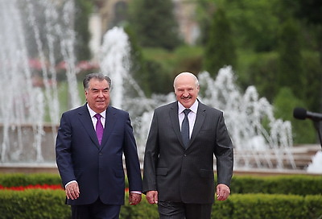 | Встреча президентов Беларуси и Таджикистана Александра Лукашенко и Эмомали Рахмона в Душанбе  Сустрэча прэзідэнтаў Беларусі і Таджыкістана Аляксандра Лукашэнкі і Эмамалі Рахмона ў Душанбэ
http://gate.belta.by/photoRG.nsf/ALL/222348,04/$File/222348-04.jpg?OpenElement

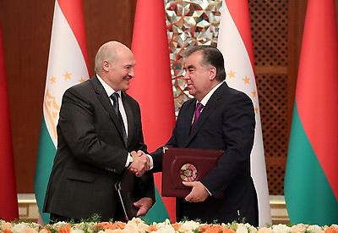 | Лукашенко и Рахмон приняли совместное заявление  Лукашэнка і Рахмон прынялі сумесную заяву
http://gate.belta.by/photoRG.nsf/ALL/222350,01/$File/222350-01.jpg?OpenElement

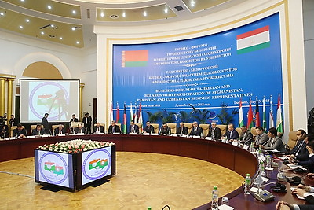 |  | На бизнес-форуме в Душанбе  На бізнес-форуме ў Душанбэ
http://gate.belta.by/photoRG.nsf/ALL/222347,09/$File/222347-09.JPG?OpenElement

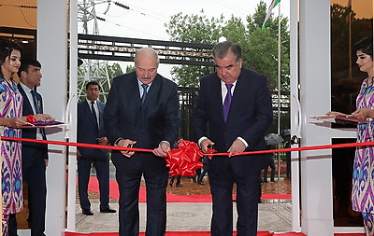 |  | Александр Лукашенко и Эмомали Рахмон открывают Национальную выставку Беларуси, которая начала работу в Душанбе  Аляксандр Лукашэнка і Эмамалі Рахмон адкрываюць Нацыянальную выстаўку Беларусі, якая пачала работу ў Душанбэ
http://gate.belta.by/photoRG.nsf/ALL/222357,01/$File/222357-01.jpg?OpenElement

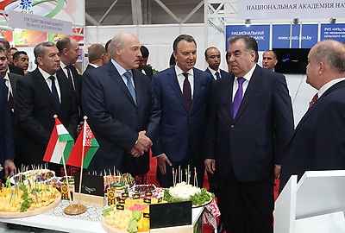 |  | Александр Лукашенко и Эмомали Рахмон во время посещения выставки  Аляксандр Лукашэнка і Эмамалі Рахмон у час наведвання выстаўкі
http://gate.belta.by/photoRG.nsf/ALL/222357,04/$File/222357-04.jpg?OpenElement

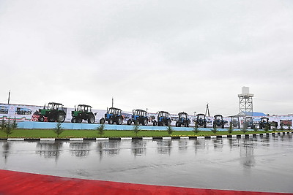 |  | Президенты Беларуси и Таджикистана Александр Лукашенко и Эмомали Рахмон официально открыли сборочное производство белорусской сельхозтехники, которое расположено в городе Гиссаре
http://gate.belta.by/photoRG.nsf/ALL/222364,08/$File/222364-08.jpg?OpenElement

Все полноразмерные фотографии можно скачать по ссылке:
http://gate.belta.by/photorg.nsf/$$ViewTemplate%20for%20lkDocs?ReadForm

Видео

Встреча Лукашенко и Рахмона прошла в Душанбе
Встреча президентов Беларуси и Таджикистана Александра Лукашенко и Эмомали Рахмона прошла в Душанбе.

Сустрэча Лукашэнкі і Рахмона прайшла ў Душанбэ
Сустрэча прэзідэнтаў Беларусі і Таджыкістана Аляксандра Лукашэнкі і Эмамалі Рахмона прайшла ў Душанбэ.

http://www.belta.by/video/getRecord/3181/

Лукашенко: Беларусь рада успехам Таджикистана и готова развивать сотрудничество
Беларусь рада успехам Таджикистана и готова развивать сотрудничество. Об этом заявил Президент Беларуси Александр Лукашенко на переговорах с Президентом Таджикистана Эмомали Рахмоном.

Лукашэнка: Беларусь рада поспехам Таджыкістана і гатова развіваць супрацоўніцтва
Беларусь рада поспехам Таджыкістана і гатова развіваць супрацоўніцтва. Аб гэтым заявіў Прэзідэнт Беларусі Аляксандр Лукашэнка на перагаворах з Прэзідэнтам Таджыкістана Эмамалі Рахмонам.

http://www.belta.by/video/getRecord/3182/

Лукашенко: Беларусь готова к активной работе с Таджикистаном по всем направлениям
Беларусь готова к активной работе с Таджикистаном по всем направлениям. Об этом заявил Президент Беларуси Александр Лукашенко по итогам переговоров с Президентом Таджикистана Эмомали Рахмоном.

Лукашэнка: Беларусь гатова да актыўнай работы з Таджыкістанам па ўсіх напрамках
Беларусь гатова да актыўнай работы з Таджыкістанам па ўсіх напрамках. Аб гэтым заявіў Прэзідэнт Беларусі Аляксандр Лукашэнка па выніках перагавораў з Прэзідэнтам Таджыкістана Эмамалі Рахмонам.

http://www.belta.by/video/getRecord/3183/

Национальная выставка Беларуси открылась в столице Таджикистана Душанбе
Национальная выставка Беларуси официально открылась в столице Таджикистана Душанбе. Красную ленточку на входе в экспозицию в торжественной обстановке перерезали президенты Беларуси и Таджикистана Александр Лукашенко и Эмомали Рахмон.

Нацыянальная выстаўка Беларусі адкрылася ў сталіцы Таджыкістана Душанбэ
Нацыянальная выстаўка Беларусі афіцыйна адкрылася ў сталіцы Таджыкістана Душанбэ. Чырвоную стужку на ўваходзе ў экспазіцыю ва ўрачыстай абстаноўцы перарэзалі прэзідэнты Беларусі і Таджыкістана Аляксандр Лукашэнка і Эмамалі Рахмон.

http://www.belta.by/video/getRecord/3184/

Мнения
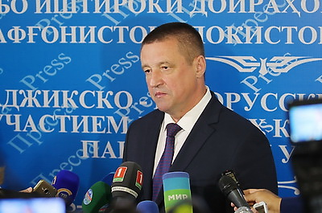

Леонид Заяц, министр сельского хозяйства и продовольствия Беларуси:
"Мы имеем большие сырьевые возможности в молочном направлении. Мы готовы организовать на площадке Таджикистана, а также Афганистана, Узбекистана, Казахстана совместные предприятия по переработке белорусского молока по белорусским технологиям в сопровождении наших специалистов".

Леанід Заяц, міністр сельскай гаспадаркі і харчавання Беларусі:
"Мы маем вялікія сыравінныя магчымасці ў малочным напрамку. Мы гатовы арганізаваць на пляцоўцы Таджыкістана, а таксама Афганістана, Узбекістана, Казахстана сумесныя прадпрыемствы па перапрацоўцы беларускага малака па беларускіх тэхналогіях у суправаджэнні нашых спецыялістаў".

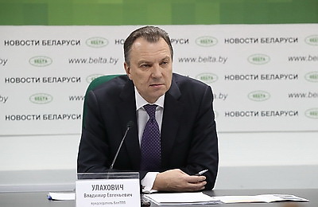

Владимир Улахович, председатель Белорусской торгово-промышленной палаты:
"Емкость рынка Таджикистана не очень большая, но эта страна играет важную роль, находясь на своего рода перекрестке торговых путей в своем субрегионе. Конечно, для нас очень важно, что Таджикистан подставляет нам плечо в сотрудничестве с Афганистаном. Эта страна, которая переживает непростые времена, но, тем не менее, с помощью международной поддержки Афганистан намерены восстановить. Это значит, что есть потребность во всей линейке белорусской продукции. А международная техническая помощь по обустройству Афганистана - это очень значительные суммы, а наша техника известна. Поэтому наши афганские партнеры очень заинтересованы в разных видах нашей техники, продуктах питания, лекарственных препаратах и даже стройматериалах".

Уладзімір Улаховіч, старшыня Беларускай гандлёва-прамысловай палаты:
"Ёмістасць рынку Таджыкістана не вельмі вялікая, але гэта краіна адыгрывае важную ролю, знаходзячыся на своеасаблівым скрыжаванні гандлёвых шляхоў у сваім субрэгіёне. Вядома, для нас вельмі важна, што Таджыкістан падстаўляе нам плячо ў супрацоўніцтве з Афганістанам. Гэта краіна, якая перажывае няпростыя часы, але, тым не менш, з дапамогай міжнароднай падтрымкі Афганістан маюць намер аднавіць. Гэта значыць, што ёсць патрэбнасць ва ўсёй лінейцы беларускай прадукцыі. А міжнародная тэхнічная дапамога па ўпарадкаванні Афганістана - гэта вельмі значныя сумы, а наша тэхніка вядома. Таму нашы афганскія партнёры вельмі зацікаўлены ў розных відах нашай тэхнікі, прадуктах харчавання, лекавых прэпаратах і нават будматэрыялах".

Инфографика
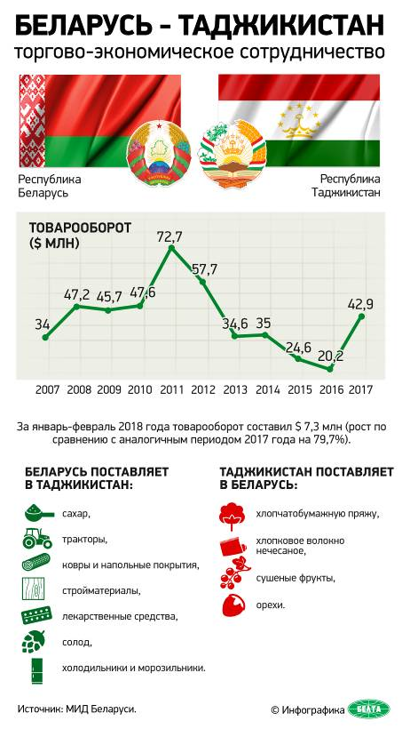
http://gate.belta.by/photoRG.nsf/ALL/222354,01/$File/222354-01.jpg?OpenElement

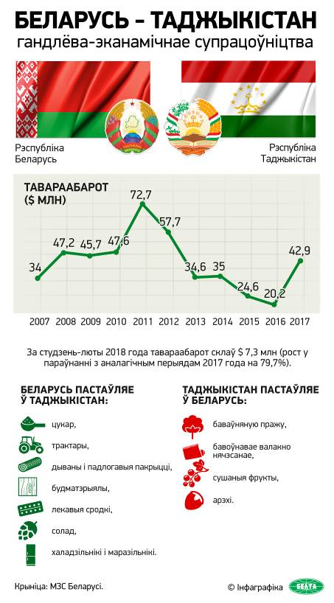
http://gate.belta.by/photoRG.nsf/ALL/222354,02/$File/222354-02.jpg?OpenElement

